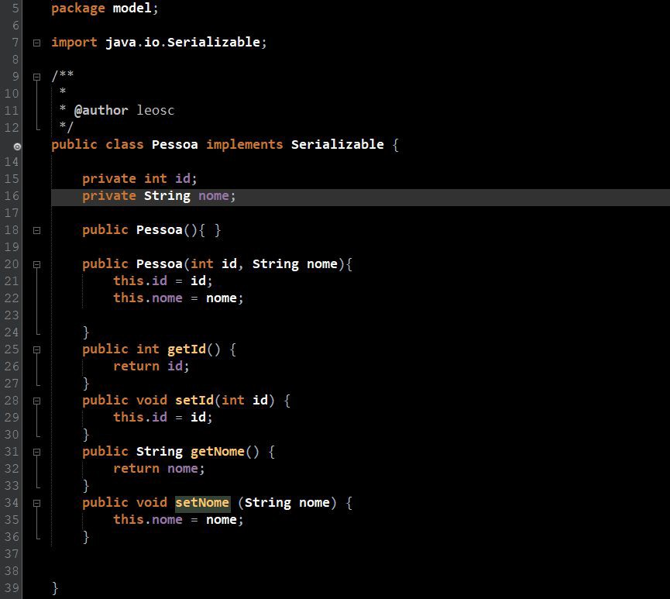

**Implementação de um cadastro de clientes em modo texto, com persistência em arquivos, baseado na tecnologia Java.**

**Leonardo Schaffer Mota – 2022.05.09098-1**

**Polo centro – Santo André - SP**

**Iniciando o caminho pelo Java – Número da Turma – 2023.4**

**Objetivo da Prática**

Utilizar herança e polimorfismo na definição de entidades. Utilizar persistência de objetos em arquivos binários.

Implementar uma interface cadastral em modo texto. Utilizar o controle de exceções da plataforma Java.

**1º Procedimento – Criação das entidades e Sistema de persistência.**

Classe Pessoa:

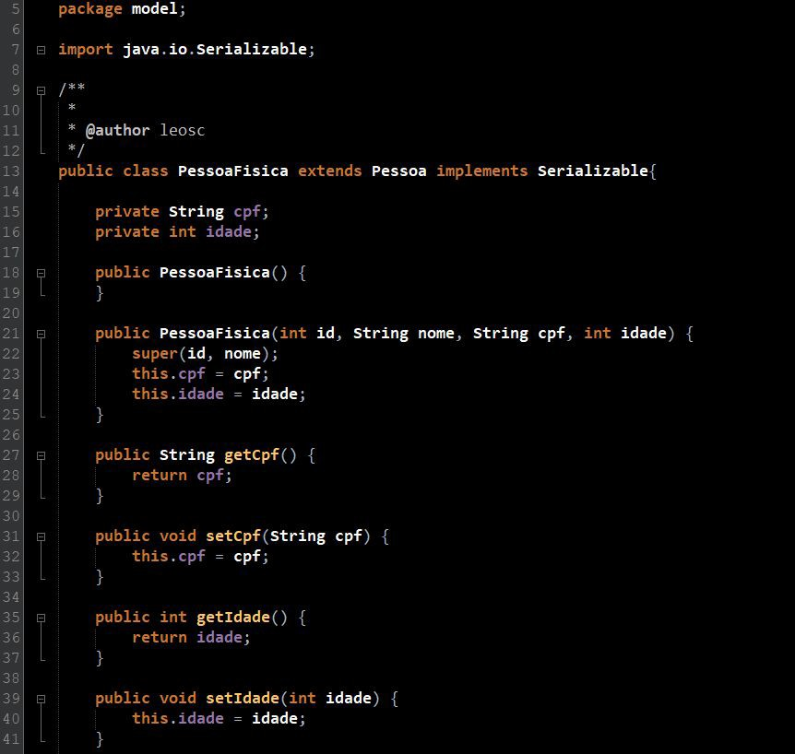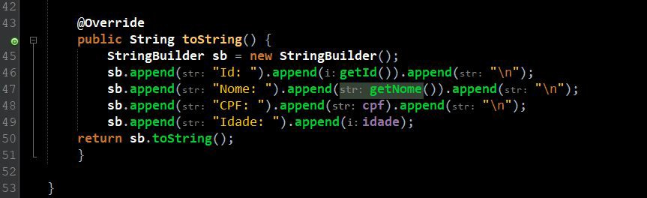

Classe PessoaFisica:

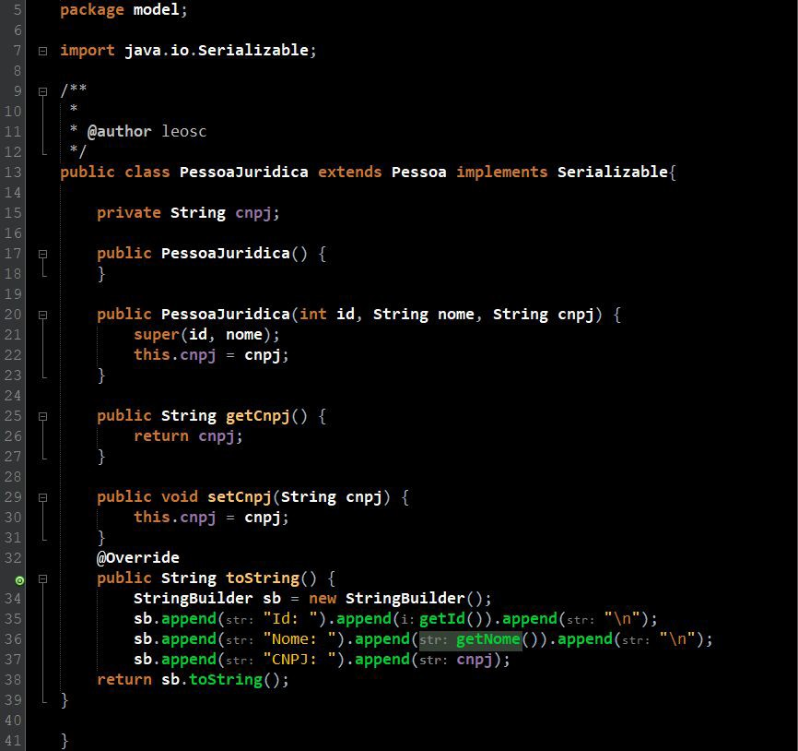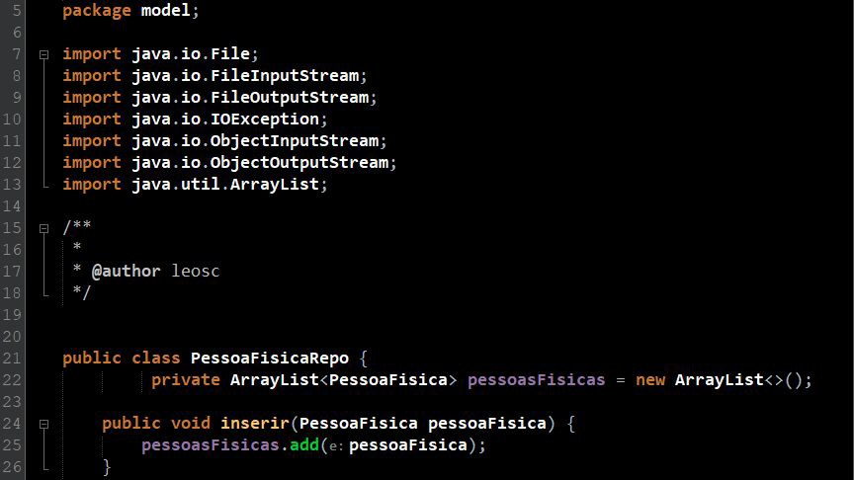

Classe PessoaJuridica:

Classe PessoaFisicaRepo:

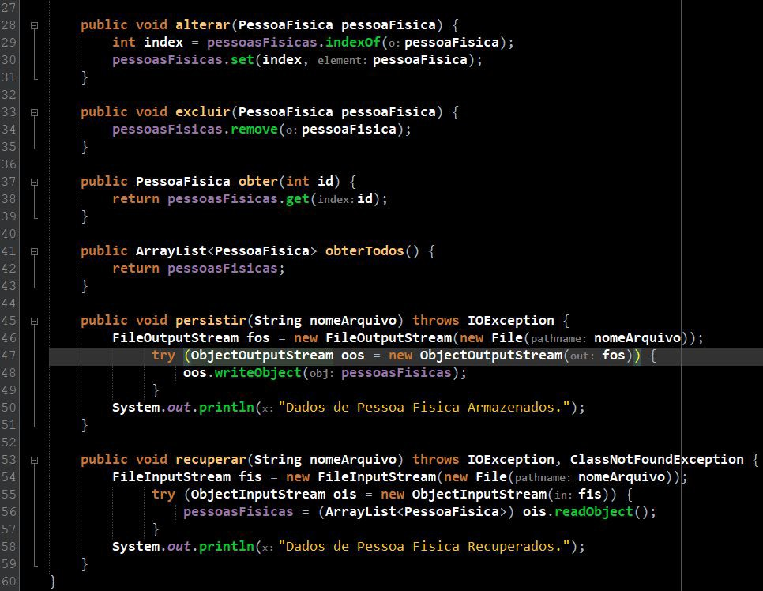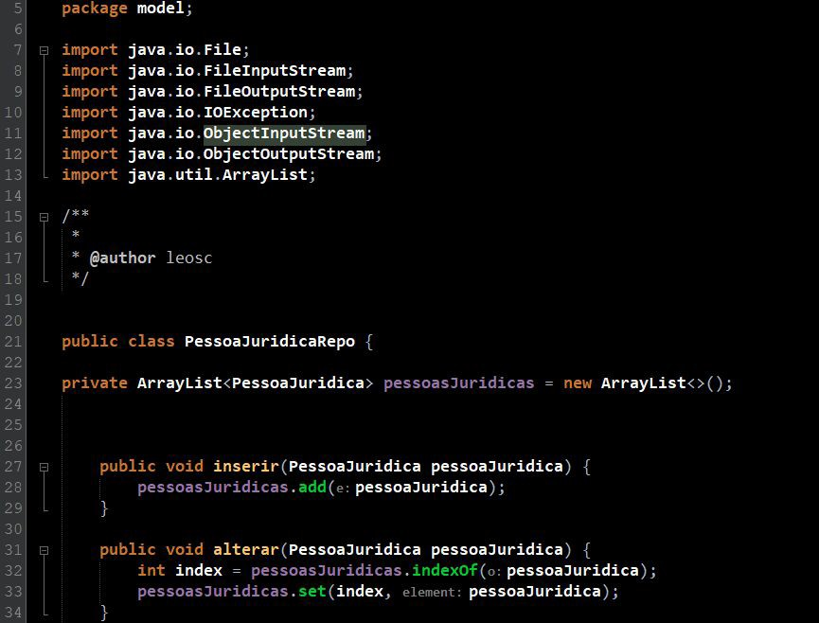

Classe PessoaJuridicaRepo:

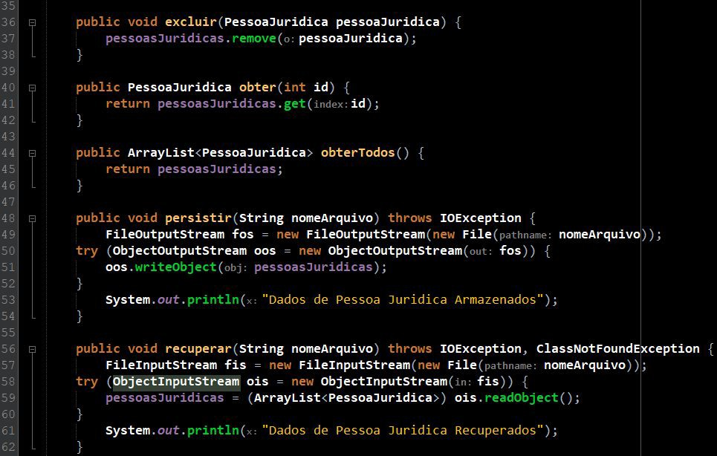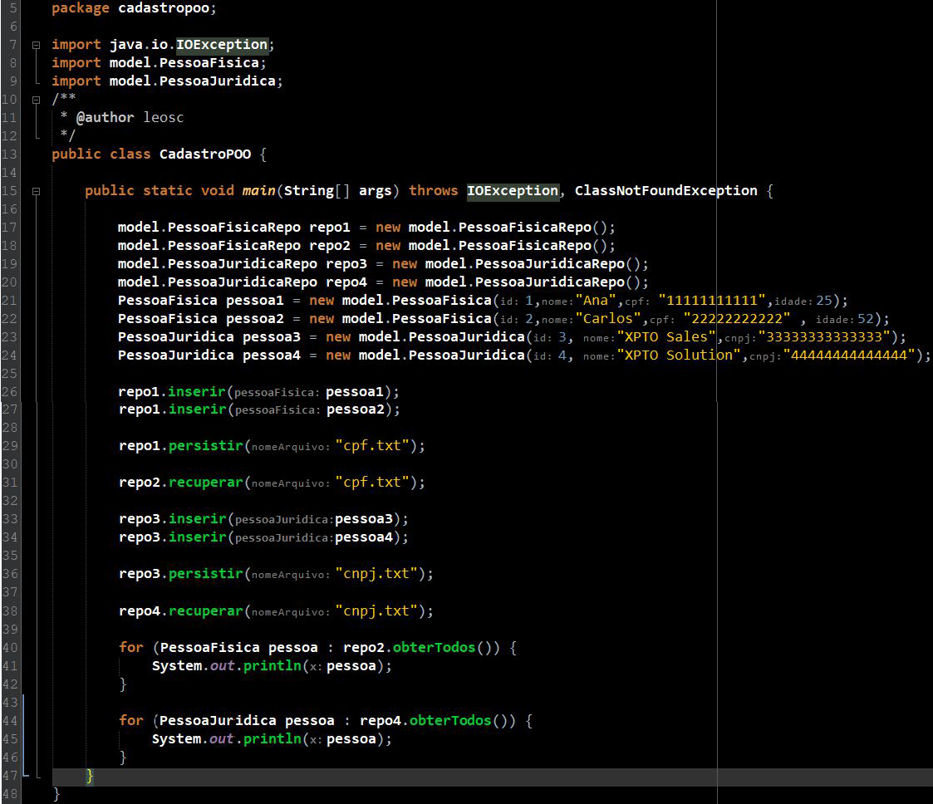

Classe CadastroPOO:

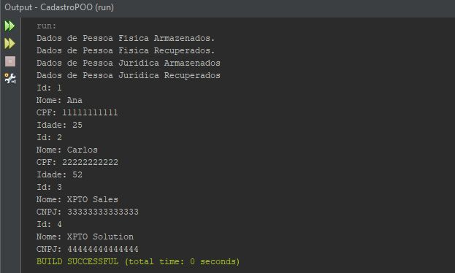

Resultados da execução do Código:

a)

Quais as vantagens e desvantagens do uso de herança?

Vantagens: reutilização de código, criar novas classes que utilizam uma classe existente, polimorfismo, simplificando o código e facilitando a manutenção, organização, ajuda a criar a criar uma hierarquia nas classes que melhora a organização do código e deixa mais estruturado.

Desvantagens: acoplamento, mudanças em uma classe podem afetar outra classe relacionada, complexidade, uma hierarquia muito profunda pode deixar o código complexo e difícil de entender.

b)

Por que a interface Serializable é necessário ao efetuar persistencia em arquivos

binários?

É necessário porque a interface Serializable permite que objetos sejam convertidos emu ma sequencia de bytes, fazendo com que esses bytes sejam salvos em um arquivo binário.

c)

Como o paradigma functional é utilizado pela API stream Java?

É utilizado a partir das interfaces funcionais, onde essas interfaces fornecem uma maneira mais facil de trabalhar com funções de ordem superios e expresoes lambda, deixando o codigo mais legiel e reduzindo a criação interfaces personalizadas.

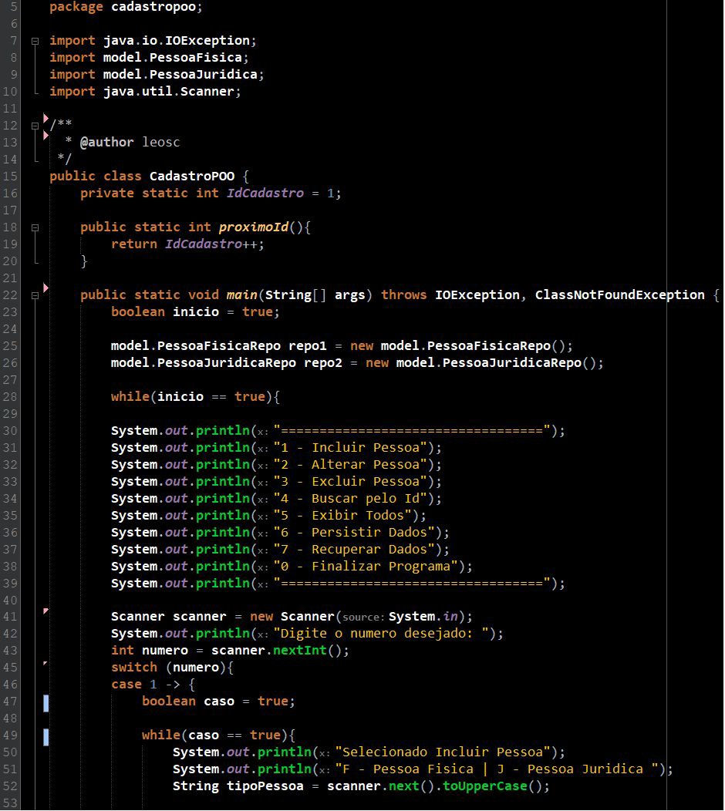

d) Quando trabalhamos com Java, qual o padrão de desevolvimento é adotado na

persistência de dados em arquivos?

O padrão de desevolvimento adotado é o padrão DAO (Data Access Object), um padrão que separa a lógica de acesso ao dados da regra de negócio.

**2º Procedimento – Criação do Cadastro em Modo Texto.**

Classe CadastroPOO:

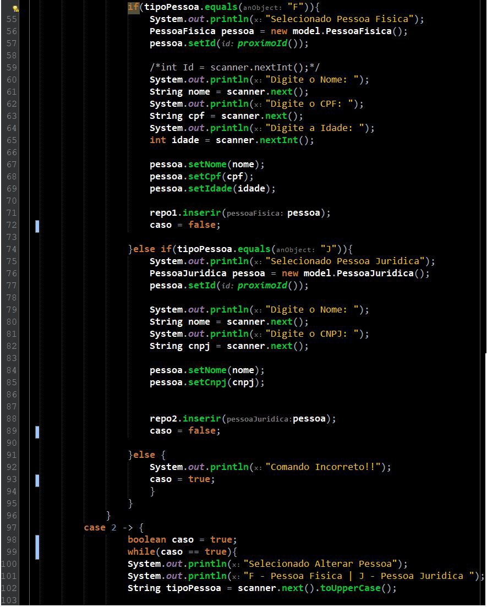

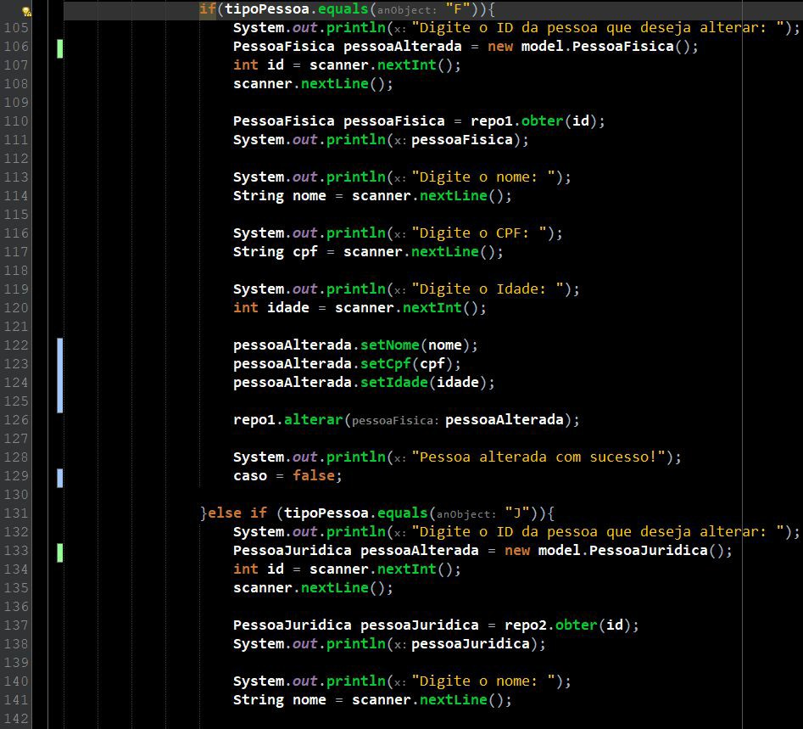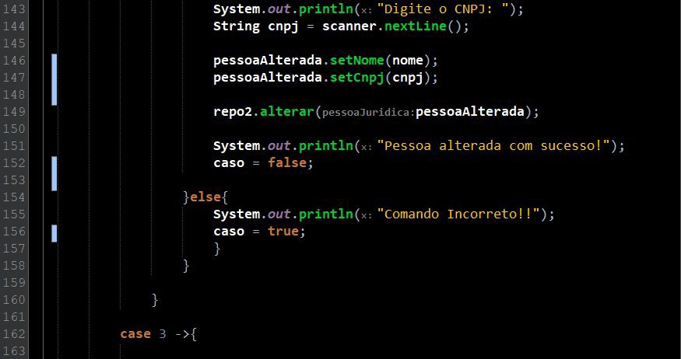

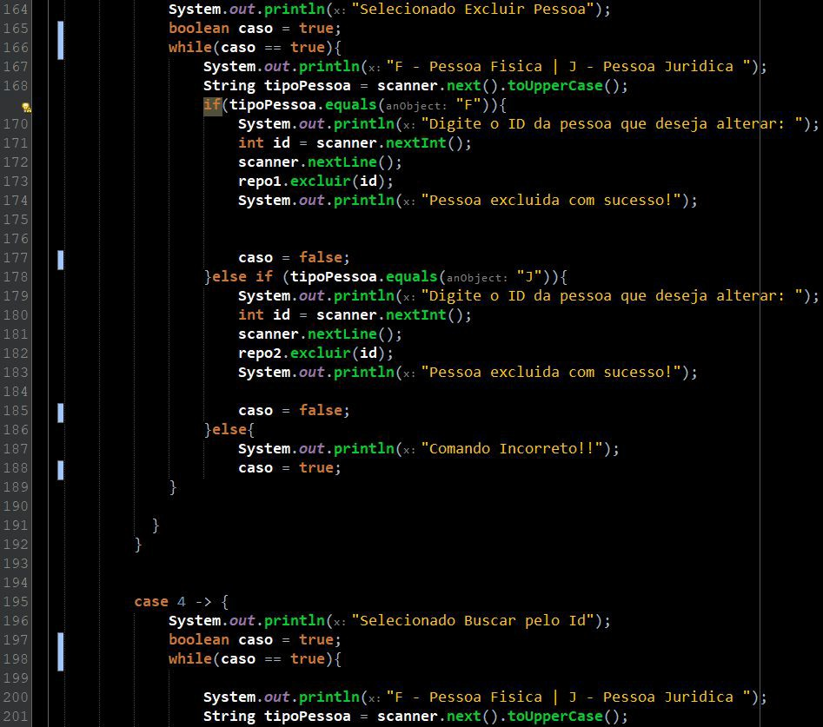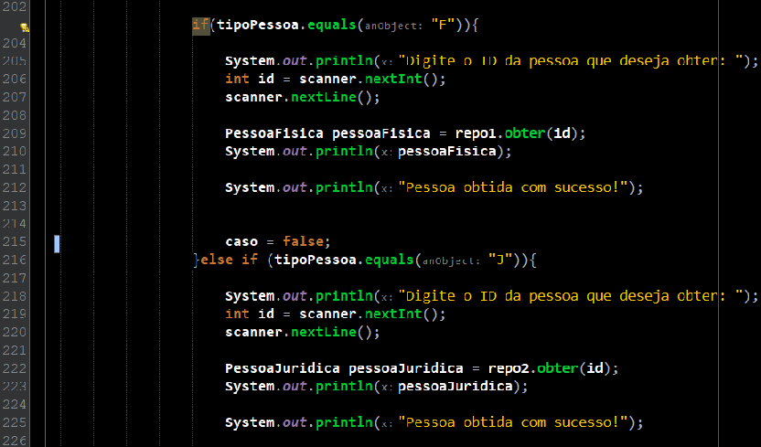

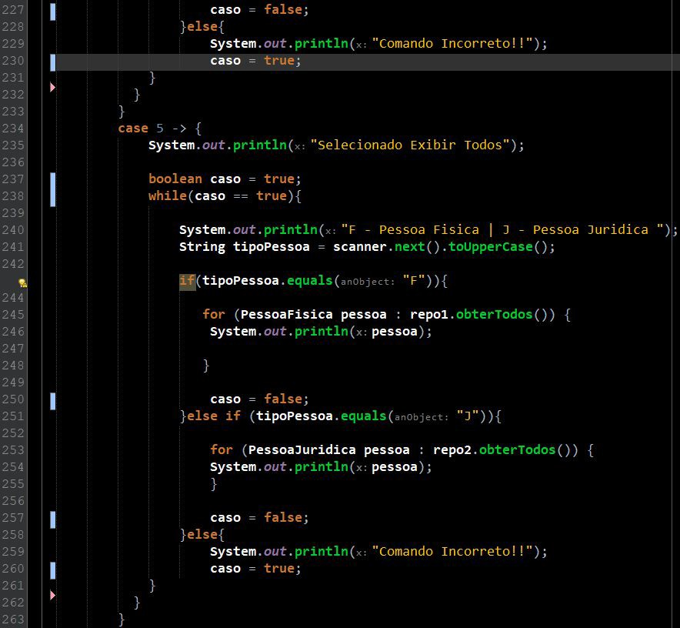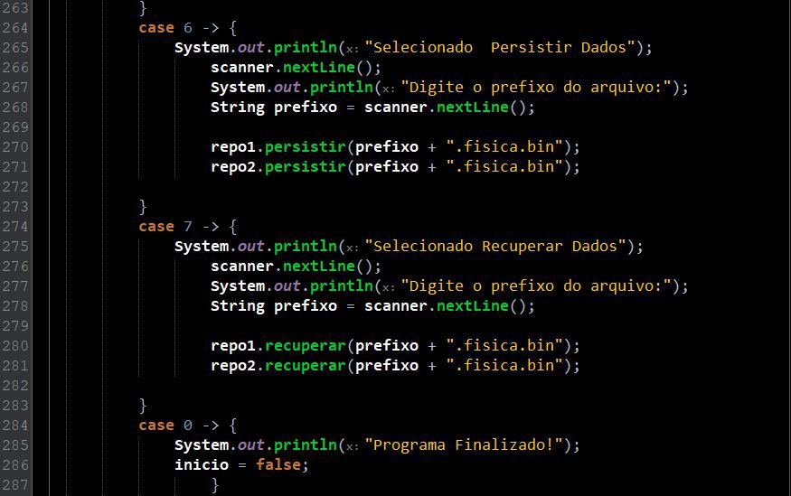

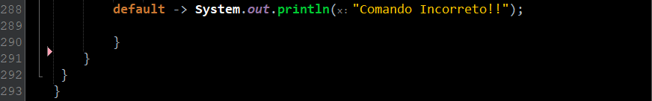

a)

O que são elementos estáticos e qual o motivo para o método main adotar esse

modificador?

Elementos estáticos em Java são membros da classe compartilhados por todas as instâncias, incluindo variáveis estáticas, métodos estáticos e blocos estáticos. O método main é estático para servir como ponto de entrada do programa, permitindo que seja chamado diretamente pela JVM sem criar uma instância da classe, facilitando a inicialização do programa Java.

b)

Para que serve a classe Scanner?

A classe Scanner é utilizada para ler dados de entrada a partir de diversas fontes, como o teclado ou arquivos. Ela fornece métodos para analisar e extrair valores primitivos e strings.

c)

Como o uso de classes de repositório impactou na organização do código?

O uso das classes de repositório impactou positivamente na organização do código ao separar a lógica de persistencia e acesso aos dados da lógica de negócio principal.

**Conclusão**

O código implementa um sistema de cadastro de pessoas físicas e jurídicas utilizando conceitos de programação orientada a objetos e separação de responsabilidades através do uso de classes de repositório. Essa abordagem organizacional permite uma melhor manutenção e escalabilidade do programa, mantendo a lógica de negócio centralizada na classe principal 'main' e o acesso aos dados isolado nos repositórios. Além disso, a interface com o usuário é feita por meio de um menu interativo no console, oferecendo diversas opções de operações CRUD para as pessoas cadastradas. A utilização da classe Scanner permite interação com o usuário, tornando o programa mais prático.